**CBS75 \_SOP\_ Rework MCU firmware**

**Part 1\_[prepare](file:///E:/translate/baidu-translate-client/resources/app.asar/app.html" \l "/#):**

|  |  |
| --- | --- |
| 1. USB至HDMI串行端口电缆   （向外拨，如图所示，在右边） | 1. 将串行电缆连接到电脑并检查串行驱动程序   （忽略其他设备，无影响） |
| IMG_256 |  |

Tips:

1. 当“串行驱动程序警告标签”或“未安装串行驱动程序”时

b. 点击SETUP下的目标文件夹（CH341SER）EXE程序安装驱动程序即可。

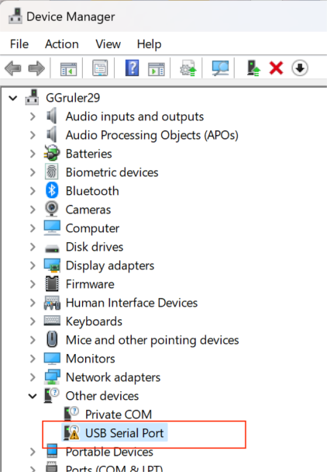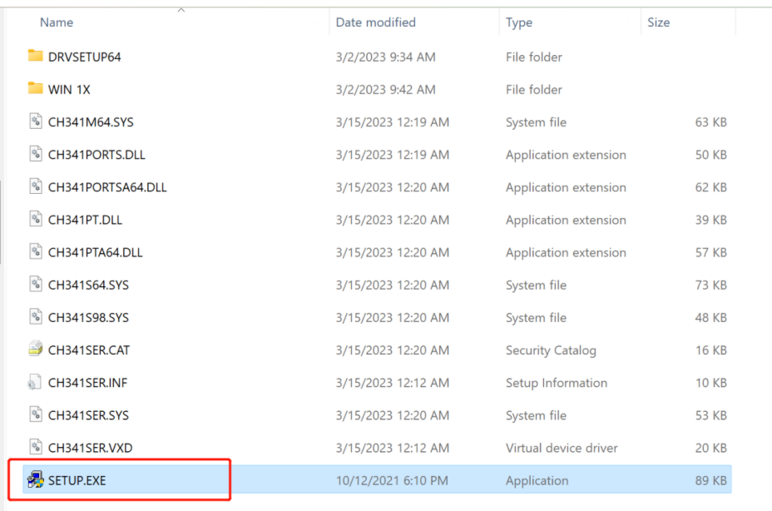

1. 如果您有警告设备Mstar USB调试工具（如下图所示），请解压缩Mstar USB调试程序。压缩并右键单击以分别安装ftdibus-inf和ftdiport-inf文件

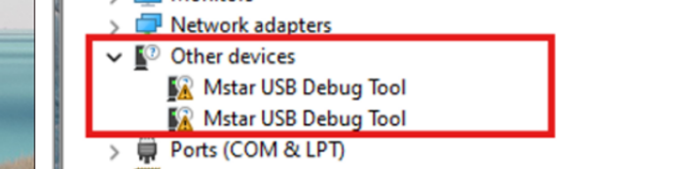

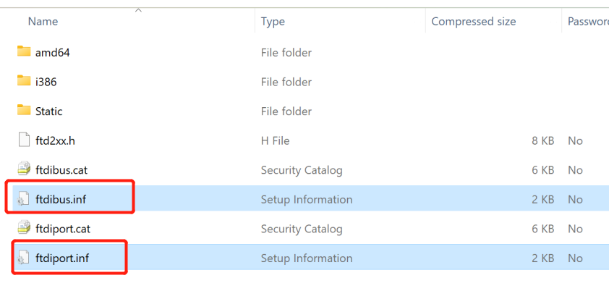

**Part 2: Upgrade firmware steps:**

1. 将USB转HDMI电缆的USB端口连接到您的电脑，并将HDMI端口连接到CBS75最靠近电源的HDMI端口

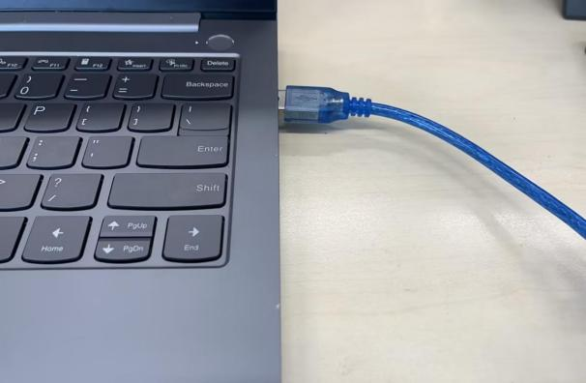 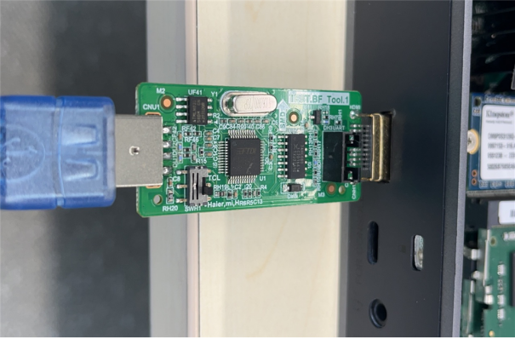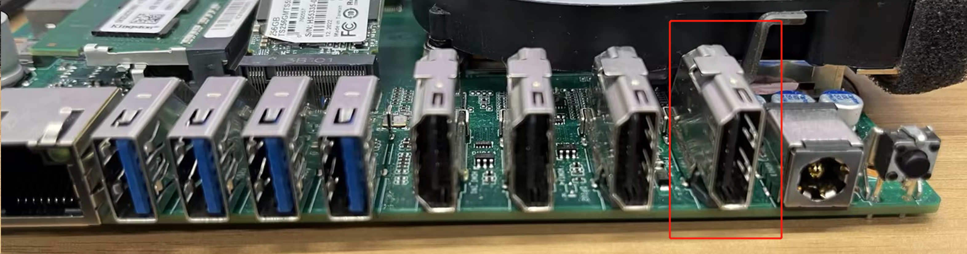

1. 首先确认CBS75处于断电状态，拔下交流电源线，然后长按MCU BOOT键（如下图所示），然后重新给CBS75通电[此过程需要一直按住原型的MCU BOOT按钮，约10秒]。

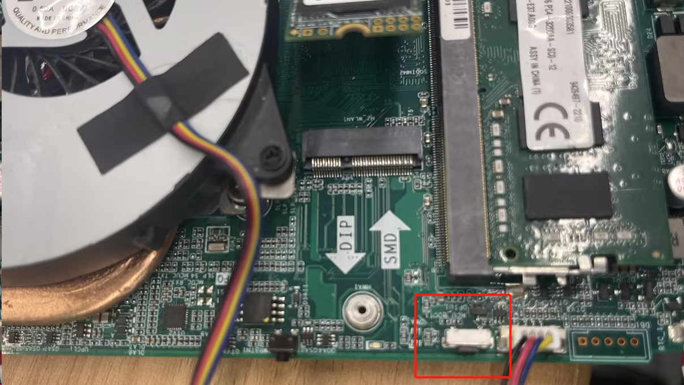

1. 解压缩GDMcuFlashTool\_V1.0.1-en-CBS75.Zip，打开（GDMcuFlash Tool\_V1.0.1-en）文件夹中的应用程序。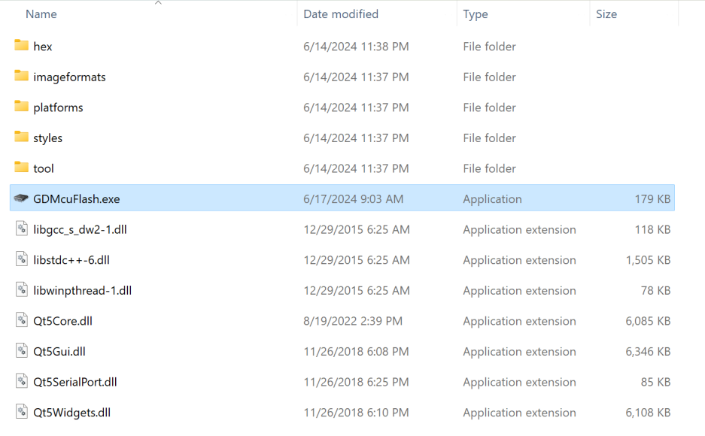
2. 在设备管理器中选择（USB串行端口）COM端口，然后点击右下角的“flash”完成该过程

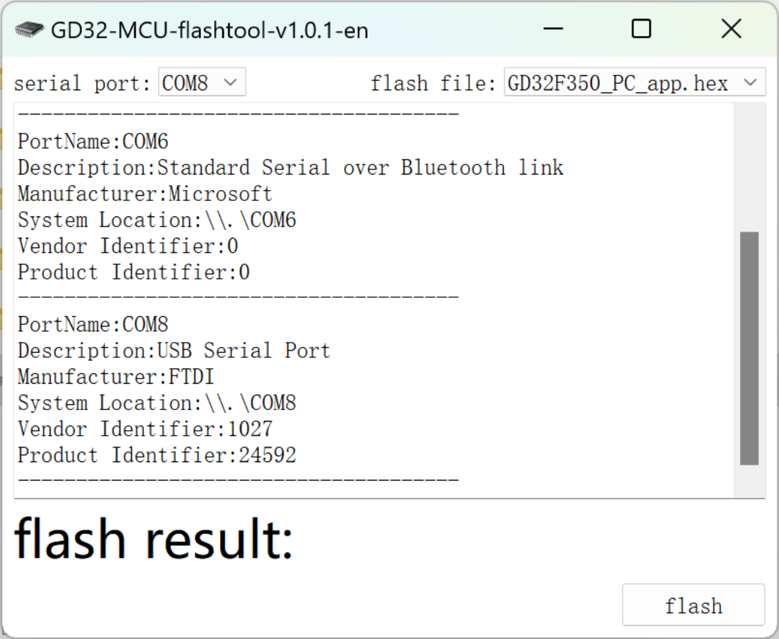

1. 点击右下角的“flash”后，等待烧录和校验完成，大约30秒

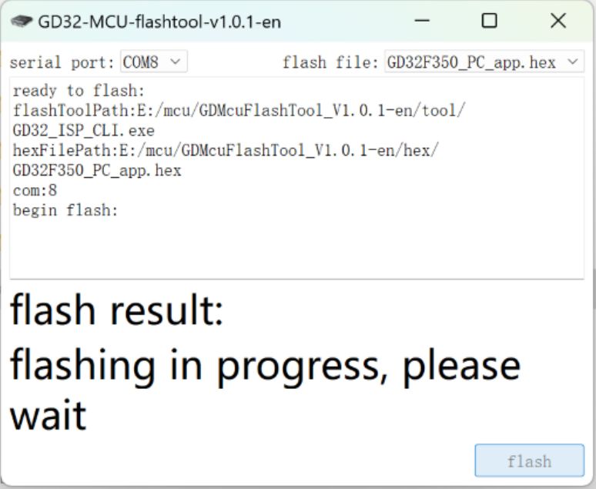

1. 如果显示SUCCESS，则表示刻录成功。如果失败，将显示一条错误消息。请按照提示重新操作。

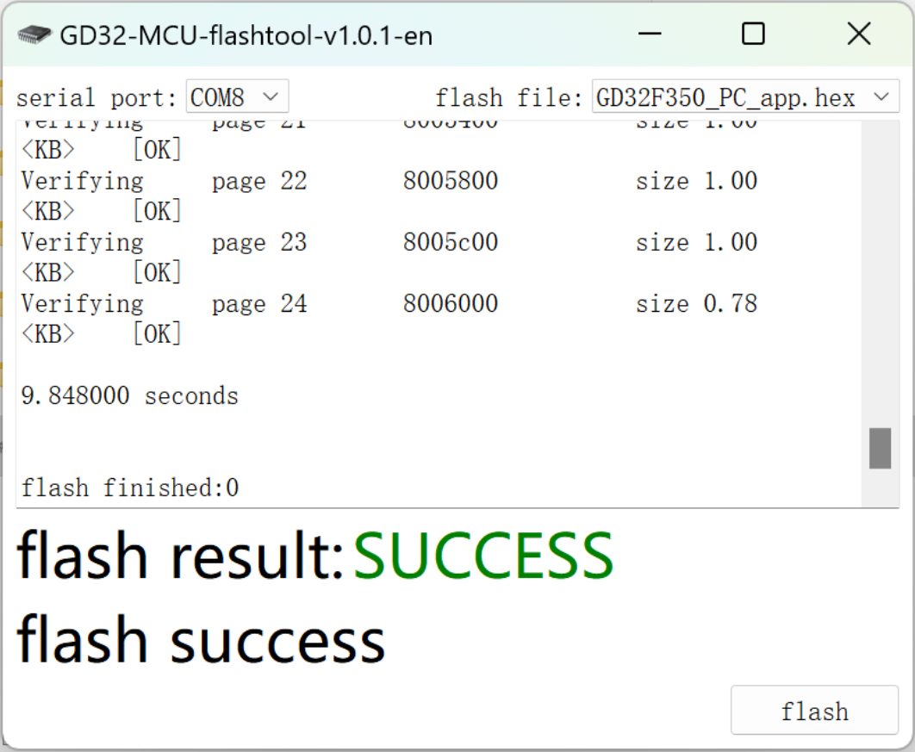

**Part 3: Upgrade APP firmware steps:**

1. 保持串行电缆连接并打开McuUpgradeTool

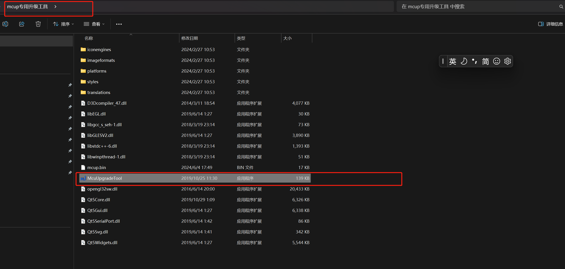

1. .将MCU\_GD.bin从主程序文件拖放到指定区域

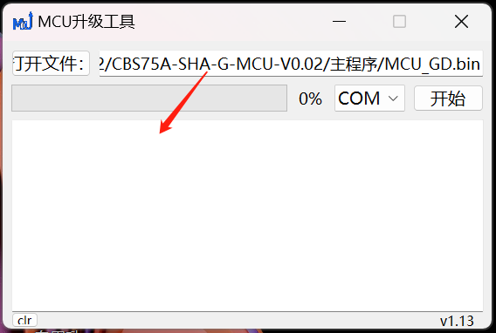

1. 单击“开始”选项进行刻录，然后等待进度条跳到100%。

------------------------------------- END -------------------------------------